*Кейс*

Доверенный клиент компании хочет разработать мобильное приложение для Self-storage renting space. Сам бизнес у него работает довольно успешно, а аренда боксов для текущих клиентов (физические и юридические лица) сделана только через веб сайт.

В системе уникальный идентификатор клиента - его мобильный номер телефона. У клиента есть рабочая back-office система, которая интегрирована с модулем аренды боксов на внешнем сайте.

С помощью FigmaJam сделать блок схемы (flowcharting activity) предполагаемых процессов регистрации и авторизации пользователя в мобильном приложение (не более 10 блоков для каждого процесса).

Нарисовать в FigmaJam черно-белые wireframes экранов процесса авторизации. Также Вы знаете, что дальше ваши wireframes вы отдадите UX/UI специалисту. Необходимо поблочно отобразить функционал для него (не более 3 экранов).

**Процесс регистрации**

**Схема BPMN.**

**Процесс регистрации.**

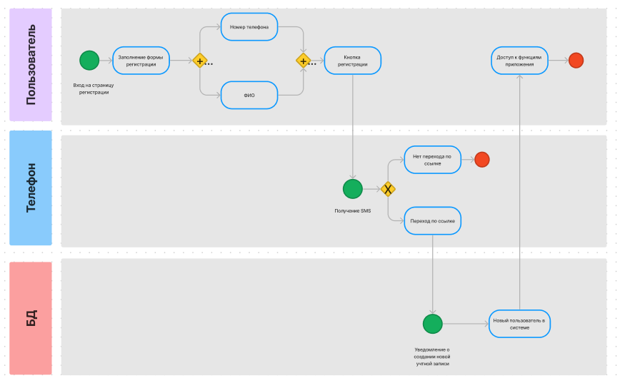

**Схема UML.**

**Диаграмма состояния.**

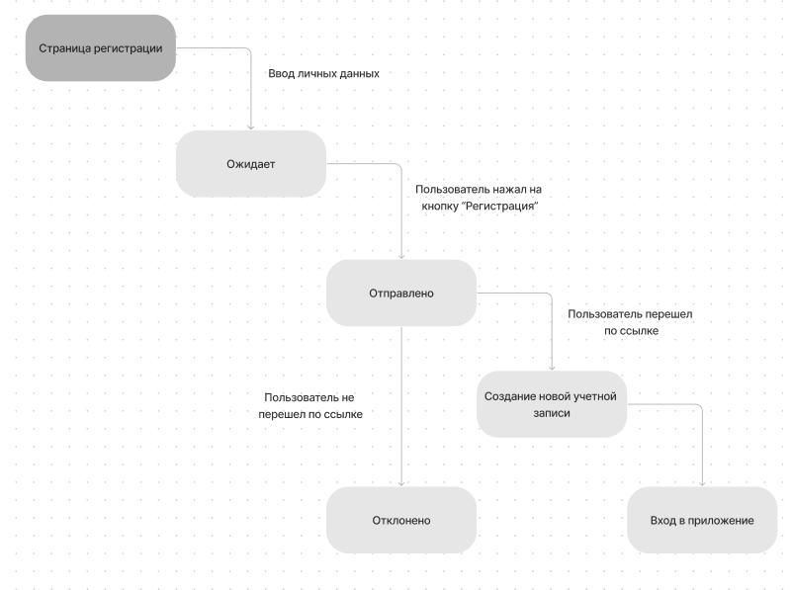

**Схема UML.**

**Диаграмма последовательности.**

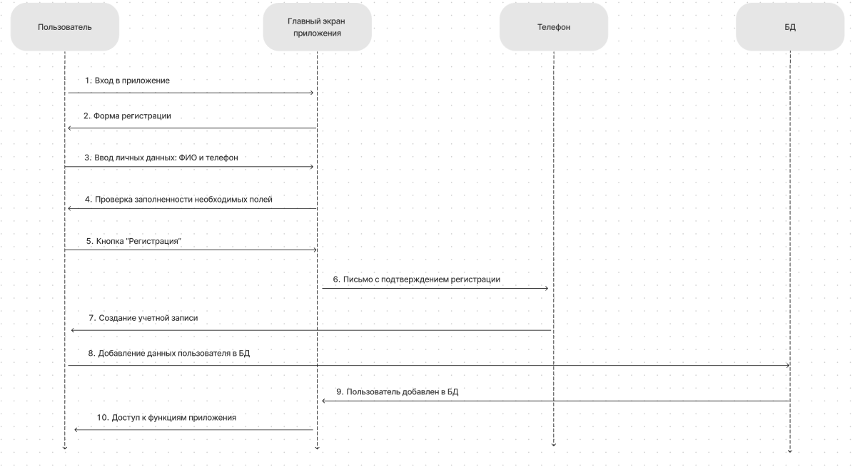

**Контекстная диаграмма.**

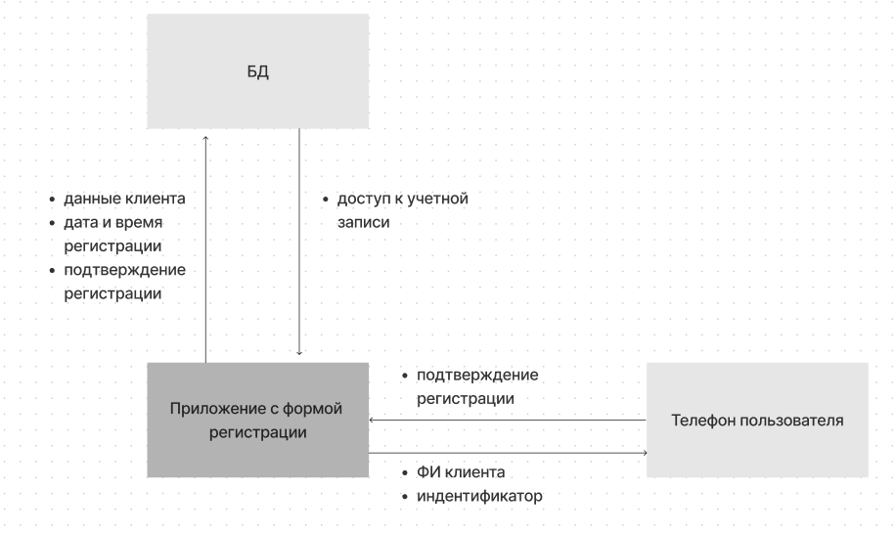

**Процесс авторизации**

**Схема BPMN.**

**Процесс авторизации.**

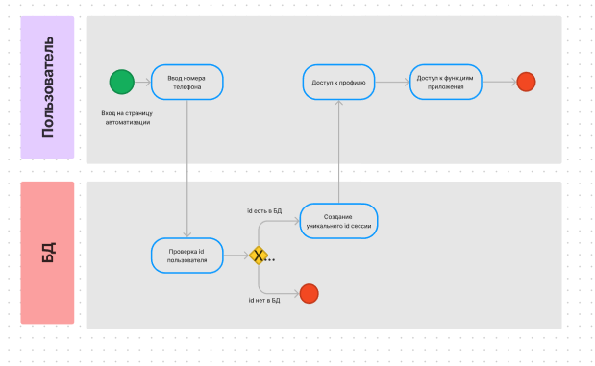

**Схема UML.**

**Диаграмма состояния.**

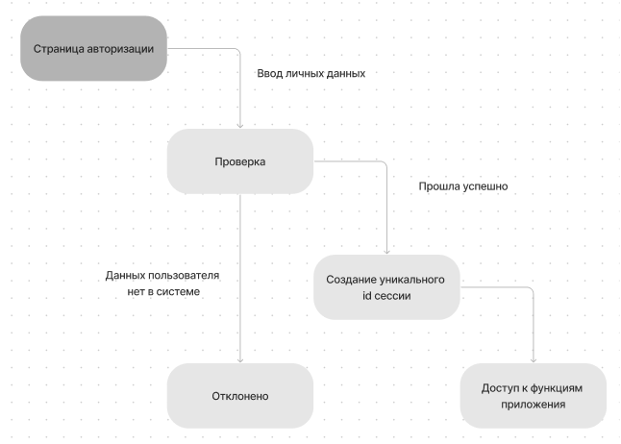

**Схема UML.**

**Диаграмма последовательности.**

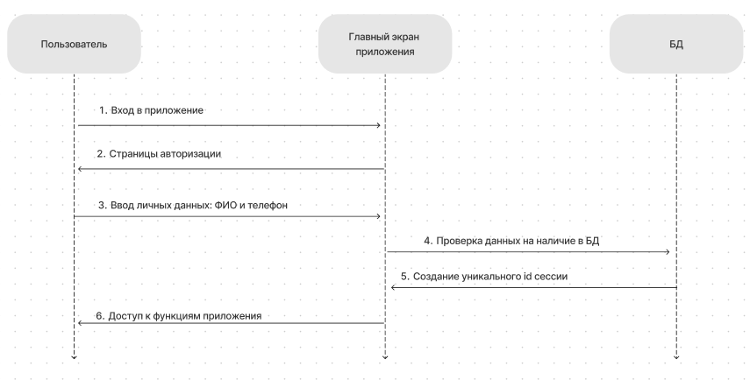

**Контекстная диаграмма.**

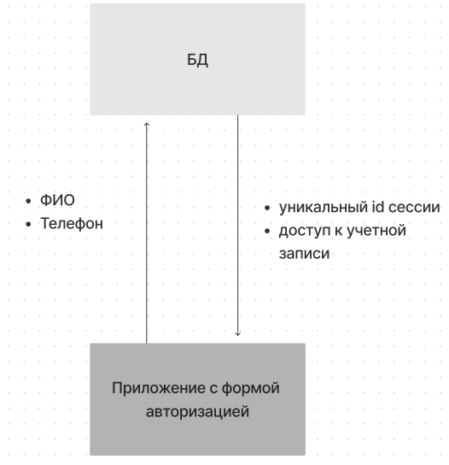

**Wireframes экранов процесса авторизации**

